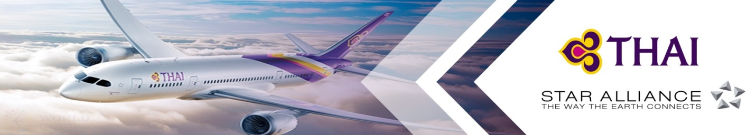
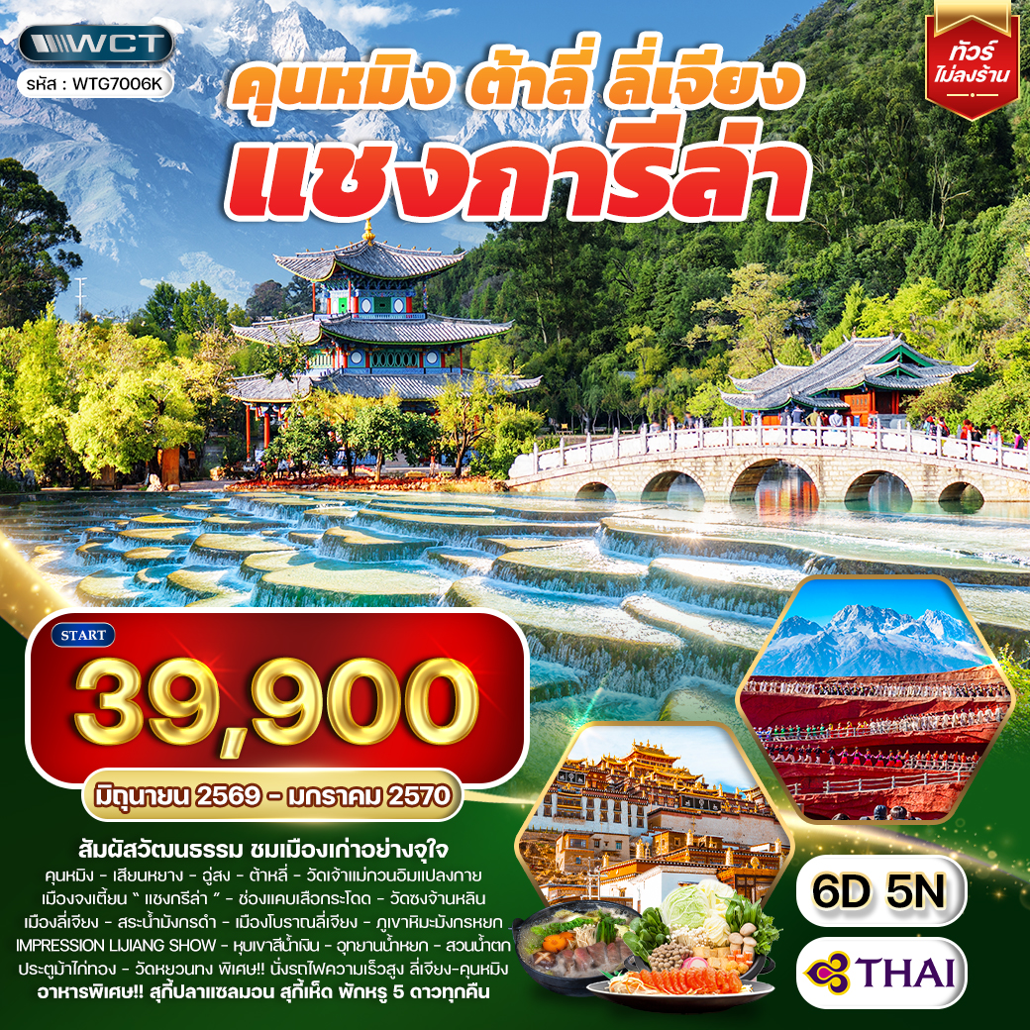

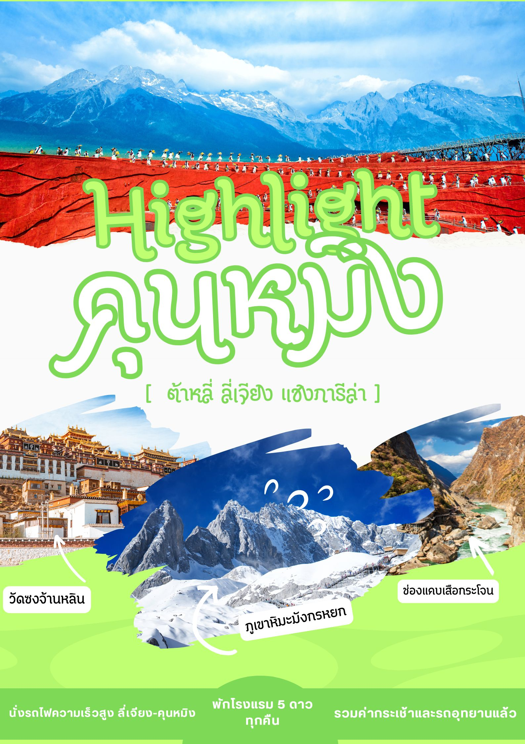

.

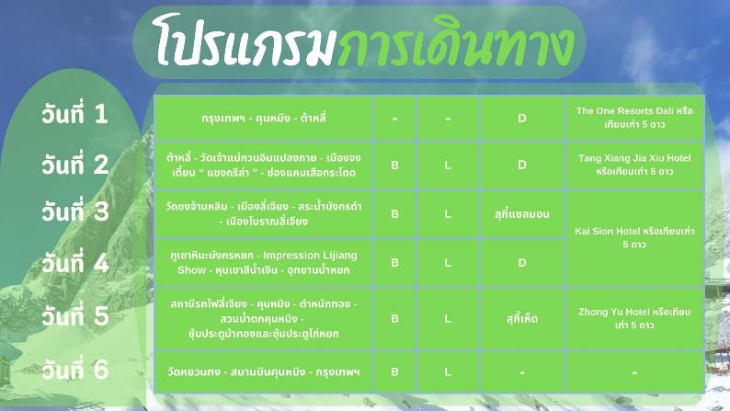

วันแรกของการเดินทาง
กรุงเทพฯ - คุนหมิง - ต้าหลี่
07.30 น. สมาชิกทุกท่านพร้อมกัน ณ ท่าอากาศยานสุวรรณภูมิ อาคารผู้โดยสารขาออกระหว่างประเทศชั้น 4 เจ้าหน้าที่ บริษัท คอยอำนวยความสะดวกเช็คอินให้แก่ท่าน
10.45 น. เหิรฟ้าสู่ คุนหมิง โดยสายการบินไทย เที่ยวบินที่ TG 612 (เสิร์ฟอาหารบนเครื่อง)
14.00 น. ถึง ท่าอากาศยานนานาชาติคุนหมิงฉางสุ่ย เมืองหลวงและเป็นเมืองที่ใหญ่ที่สุดในมณฑลยูนนาน ได้สมญานามว่า “ นครแห่งฤดูใบไม้ผลิ หลังผ่านพิธีการตรวจคนเข้าเมือง และด่านศุลกากรเรียบร้อยแล้ว รับกระเป๋าเดินทางเรียบร้อยแล้ว นำท่านเดินทางสู่ เมืองต้าหลี่ (ใช้เวลาเดินทางประมาณ 4 ชั่วโมง) เขตปกครองตนเองทางตะวันตกเฉียงใต้ของจีน ในมณฑลยูนนานตั้งอยู่ระหว่างทะเลสาบเอ๋อไห่กับภูเขาฉางซานที่ระดับ 1,975 เมตร
ค่ำ บริการอาหารมื้อค่ำ ณ ภัตตาคาร
ที่พัก The One Resorts Dali หรือเทียบเท่า (โรงแรมระดับ 5 ดาว) (โรงแรมที่นำเสนอเป็นโรงแรมเสนอเบื้องต้นเท่านั้น ชื่อโรงแรมที่ท่านพักทางบริษัทจะทำการแจ้งพร้อมใบนัดหมาย 5-7 วันก่อนเดินทาง ขอสงวนสิทธิ์ในการปรับเปลี่ยนที่พัก ไปพักเมืองใกล้เคียงกรณีติดงานแฟร์หรือมีเทศกาล)
วันที่สองของการเดินทาง
ต้าหลี่ - วัดเจ้าแม่กวนอิมแปลงกาย - เมืองจงเตี้ยน “ แชงกรีล่า ” - ช่องแคบเสือกระโดด
เช้า บริการอาหารมื้อเช้า ณ โรงแรมที่พัก
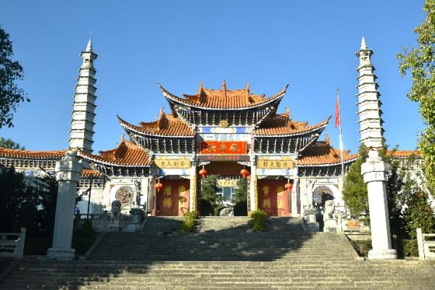
นำท่านสักการะ วัดเจ้าแม่กวนอิมแปลงกาย ตามตำนานเล่าว่าเจ้าแม่กวนอิมได้แปลงกายโดยแบกก้อนหินใหญ่ไว้ข้างหลัง เพื่อขวางทางทหารมิให้รุกรานเข้าเมืองได้ ชาวเมืองจึงสร้างวัดแห่งนี้ขึ้นในราชวงศ์ถัง นับเป็นวัดที่มีประติมากรรมเยี่ยมยอดแห่งหนึ่ง ผ่านชม เจดีย์สามองค์ (Three pagoda dali) อันเป็นสัญลักษณ์ของเมืองต้าหลี่ที่โดดเด่นงดงามอยู่ริมทะเลสาบเอ๋อไห่ ประกอบด้วยเจดีย์สีขาวสวยงาม 3 องค์ เจดีย์สามองค์นี้มีสีขาวทั้งหมด เจดีย์องค์หลักมีชื่อว่าเจดีย์ "เชียนหลินถ่า" สูงประมาณ 70 เมตร มี 16 ชั้น
เที่ยง บริการอาหารกลางวัน ณ ภัตตาคาร
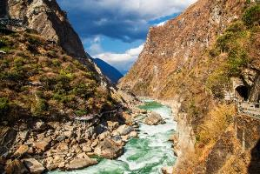
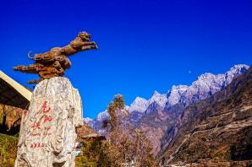
จากนั้นออกเดินทางสู่ เมืองจงเตี้ยน “ แชงกรีล่า ” เมืองที่เปรียบได้กับสวรรค์บนดิน ท่านจะได้สัมผัสบรรยากาศอันหนาวเย็นของเมือง ซึ่งอยู่ทางตอนเหนือสุดของมณฑลยูนนาน ระหว่างทางท่านจะได้ชม โค้งแรกแม่น้ำแยงซี (First Bend of the Yangtze River) เกิดจากแม่น้ำแยงซีที่ไหลลงมาจากชิงไห่และทิเบต ซึ่งเป็นที่ราบสูงไหลลงมากระทบกับเขาไห่หลอ แล้วหักเส้นทางโค้งไปทางทิศตะวันออกเฉียงเหนือ จนเกิดเป็น “ โค้งแรกแม่น้ำแยงซี ” ขึ้น จากนั้นนำท่านชม ช่องแคบเสือกระโดด (รวมลิฟต์ขึ้น-ลง) ซึ่งเป็นช่องแคบช่วงแม่น้ำแยงซีไหลลงมาจากจินซาเจียง (แม่น้ำทรายทอง) เป็นช่องแคบที่มีน้ำไหลเชี่ยวมาก ช่วงที่แคบที่สุดประมาณ 30 เมตร
ค่ำ บริการอาหารมื้อค่ำ ณ ภัตตาคาร
ที่พัก Tang Xiang Jia Xiu Hotel หรือเทียบเท่า (โรงแรมระดับ 5 ดาว) (โรงแรมที่นำเสนอเป็นโรงแรมเสนอเบื้องต้นเท่านั้น ชื่อโรงแรมที่ท่านพักทางบริษัทจะทำการแจ้งพร้อมใบนัดหมาย 5-7 วันก่อนเดินทาง ขอสงวนสิทธิ์ในการปรับเปลี่ยนที่พัก ไปพักเมืองใกล้เคียงกรณีติดงานแฟร์หรือมีเทศกาล)
วันที่สามของการเดินทาง
วัดซงจ้านหลิน - เมืองลี่เจียง - สระน้ำมังกรดำ - เมืองโบราณลี่เจียง
เช้า บริการอาหารมื้อเช้า ณ โรงแรมที่พัก
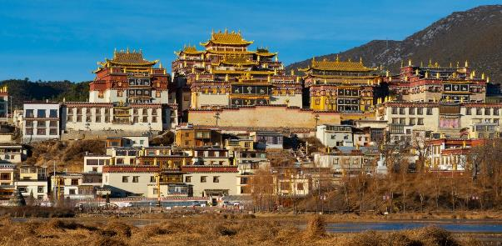
นำท่านชม วัดซงจ้านหลิน (Songzanlin) วัดลามะที่มีอายุเก่าแก่กว่า 300 ปี และมีพระลามะจำพรรษาอยู่มากกว่า 700 รูป สร้างขึ้นโดยทะไลลามะองค์ที่ 5 ในปี พ.ศ. 2222 ใช้เวลาก่อสร้าง 18 ปี จึงแล้วเสร็จโดยจักรพรรดิแห่งราชวงศ์ชิง วัดจ้านหลินซื่อมีรูปแบบคล้าย ”พระราชวังโปตาลา” ที่นครลาซาแห่งทิเบต แต่ขนาดมีการย่อส่วนลงมา หากว่าโปตาลาเป็นศูนย์รวมจิตใจของชาวทิเบต
นำท่านสู่ เมืองลี่เจียง เป็นเมืองซึ่งตั้งอยู่ในหุบเขาที่มีทัศนียภาพงดงาม มีประวัติศาสตร์ย้อนหลังไปได้มากกว่า 800 ปี และเคย เป็นจุดแลกเปลี่ยนค้าขายสินค้าตามเส้นทางสาย Tea Horse สายเก่า ย่านเมืองเก่านี้มีชื่อเสียงจากคูคลองและสะพาน ที่มีอยู่มากมาย จนได้รับการขนานนามว่า เวนิสแห่งตะวันออก
เที่ยง บริการอาหารกลางวัน ณ ภัตตาคาร
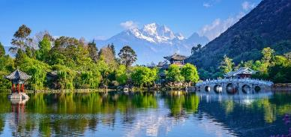
นำท่านเข้าชม สวนสาธารณะเหยหลงถาน หรือ สระน้ำมังกรดำ อยู่ที่ทางชานเมืองด้านเหนือเล่ากันว่าเมื่อหลายร้อยปีก่อนที่นั่นยังเป็นบ่อน้ำธรรมดาอยู่มาวันหนึ่งมีชาวบ้านเห็นมังกรดำโผล่ขึ้นมาจากบ่อน้ำแห่งนั้น ชาวนาซีมีความเชื่อเรื่องมังกรอยู่แล้ว จึงตั้งชื่อบ่อน้ำนั่นว่า บ่อน้ำมังกรดำ ปัจจุบันได้ปรับปรุงให้เป็นสวนสาธารณะที่สวยงาม จัดสร้างสะพานศาลาพักผ่อนแบบเก๋งจีน สองข้างทางมีต้นเกาลัดขึ้นเต็ม มีสะพานหินอ่อนกั้น น้ำในบ่อผุดขึ้นมาจากใต้ดินในลักษณะเป็นตาน้ำ จากนั้นนำท่านชม เมืองโบราณลี่เจียง หรือเมืองโบราณต้าเหยียนเจิ้ง ซึ่งเป็นเมืองที่สร้างขึ้นมาในสมัยต้นราชวงศ์ถัง มีประวัติยาวนานกว่า 1,300 ปี ตัวเมืองตั้งอยู่ท่ามกลางการโอบล้อมด้วยสายน้ำน้อยใหญ่ที่ไหลมาจากสระมังกรดำ พื้นที่ตั้งของเมืองโบราณแห่งนี้มีรูปร่างลักษณะคล้ายหินฝนหมึกจีน ในเขตเมืองโบราณยังคงความงามในอดีตไว้อย่างสมบูรณ์ เช่น อาคารไม้แบบจีนโบราณ ต้นหลิว ริมธารที่ยังคงปลิวไปมาตามสายลม ลำธารน้ำที่ไหลผ่านเมืองแห่งนี้ ด้วยของโลกโดยองค์การยูเนสโก นอกจากนี้ยามค่ำคืนก็มีการประดับไฟแสงสีงดงามอีกด้วย
ค่ำ บริการอาหารมื้อค่ำ ณ ภัตตาคาร (เมนูพิเศษ!! สุกี้ปลาแซลมอน)
ที่พัก Kai Sion Hotel หรือเทียบเท่า (พัก 2 คืน) (โรงแรมระดับ 5 ดาว) (โรงแรมที่นำเสนอเป็นโรงแรมเสนอเบื้องต้นเท่านั้น ชื่อโรงแรมที่ท่านพักทางบริษัทจะทำการแจ้งพร้อมใบนัดหมาย 5-7 วันก่อนเดินทาง ขอสงวนสิทธิ์ในการปรับเปลี่ยนที่พัก ไปพักเมืองใกล้เคียงกรณีติดงานแฟร์หรือมีเทศกาล)
วันที่สี่ของการเดินทาง
ภูเขาหิมะมังกรหยก - Impression Lijiang Show - หุบเขาสีน้ำเงิน - อุทยานน้ำหยก
เช้า บริการอาหารมื้อเช้า ณ โรงแรมที่พัก
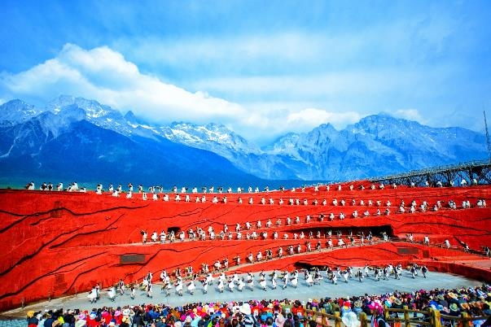
นำทุกท่านเดินทางสู่ ภูเขาหิมะมังกรหยก (Jade Dragon Snow Mountain ) ตั้งอยู่ทางตะวันตกเฉียงเหนือของเมืองเก่าลี่เจียง เป็นภูเขาสูงที่ตั้งตระหง่าน ซึ่งมีหิมะปกคลุมอยู่ตลอดทั้งปี จากนั้นนำท่าน นั่งกระเช้าไฟฟ้า (ราคาทัวร์นี้รวมค่ากระเช้าไป-กลับแล้ว) ขึ้นสู่บริเวณจุดชมวิว บนเขาหิมะมังกรหยกที่ความสูงระดับ 4,506 เมตร ให้ท่านได้สัมผัสความหนาวเย็นและยิ่งใหญ่ของภูเขาแห่งนี้ และเมื่อมองจากระยะไกลจะเห็นเป็นลักษณะคล้ายมังกรกำลังเลื้อย สีขาวของหิมะที่ปกคลุมอยู่นั้นดูราวกับหยกขาวที่ตัดกับสีน้ำเงินของท้องฟ้า คล้ายมังกรขาวบนฟากฟ้า จึงเป็นที่มาของชื่อ ภูเขาหิมะมังกรหยก จากนั้นนำท่านชม Impression Lijiang Show โชว์อันยิ่งใหญ่ โดยผู้กำกับชื่อก้องโลก จางอวี้โหมว ได้เนรมิตให้ภูเขาหิมะมังกรหยกเป็นฉากหลัง และบริเวณทุ่งหญ้าเป็นเวทีการแสดง โดยใช้นักแสดงกว่า 600 ชีวิต แสง สี เสียงการแต่งกายตระการตา เล่าเรื่องราวชีวิตความเป็นอยู่ และชาวเผ่าต่างๆ ของเมืองลี่เจียง (หมายเหตุ : ช่วงหน้าหนาว โชว์ Impression Lijiang Show ปิด หากวันเดินทางดังกล่าวทางโชว์งดการแสดง ทางบริษัทขอสงวนสิทธิ์เปลี่ยนเป็นโชว์อื่นแทน โดยไม่ต้องแจ้งให้ทราบล่วงหน้าและไม่มีการคืนค่าใช้จ่ายใดๆทั้งสิ้น)
เที่ยง บริการอาหารมื้อกลางวัน ณ ภัตตาคาร
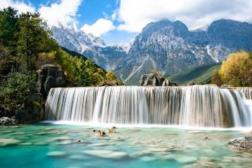
นำท่านเดินทางสู่ หุบเขาสีน้ำเงิน (Blue Moon Valley) ไป๋สุ่ยเหอ หุบเขาที่อยู่ติดด้านหลังของภูเขาหิมะมังกรหยก ทัศนียภาพสวยงามกับทะเลสาบสีฟ้าคราม น้ำตกหินปูนขนาดเล็กและภูเขาหิมะมังกรหยกเป็นพื้นหลัง น้ำที่ไหลผ่านหุบเขานี้คือน้ำที่ละลายจากหิมะบนยอดเขาหิมะมังกรหยก เนื่องจากจุดนี้มีทิวทัศน์ที่สวยงามที่มีฉากหลังคือภูเขาหิมะมังกรหยกมีน้ำตกและแม่น้ำกึ่งทะเลสาบจึงเป็นที่นิยมนักท่องเที่ยวมาถ่ายภาพที่น่าประทับใจ
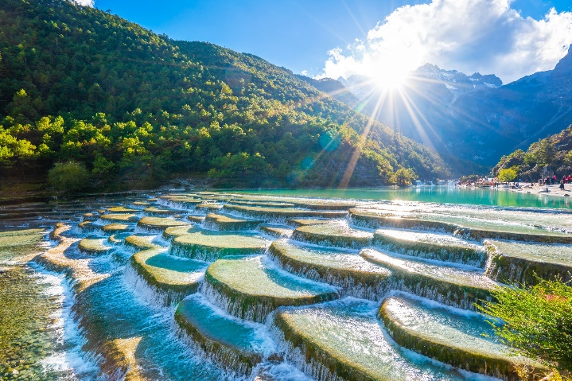
จากนั้นนำท่านชม อุทยานน้ำหยก (Jade Water Village) (ราคารวมรถแบตเตอรี่) สถานที่แห่งนี้เป็นหัวใจทางด้านวัฒนธรรมของชนเผ่าน่าซี กลมกลืนกับธรรมชาติที่งดงาม อันประกอบด้วย ประตูสวรรค์ ซึ่งมีรูปปั้นแกะสลักด้วยไม้ ข้างขวาเป็นพ่อ ข้างซ้ายเป็นแม่ และน้ำตกมังกร ที่ไหลหลั่งไปตามไหล่เขา แบ่งได้เป็น 3 ชั้น โดยชั้นแรกเรียกว่า ”มังกรปรากฎตัว”(Appearing Dragon) ชั้นที่สองเรียกว่า ”มังกรเล่นน้ำ”(Playing Dragon) และชั้นสุดท้ายเรียกว่า ”มังกรโบยบิน”(Farewell Dragon) และยังมี ต้นไม้เทวดา ซึ่งเป็นที่สักการะบูชาของคนในพื้นที่ มีอายุมากกว่า 500 ปี
ค่ำ บริการอาหารมื้อค่ำ ณ ภัตตาคาร
ที่พัก Kai Sion Hotel หรือเทียบเท่า (พัก 2 คืน) (โรงแรมระดับ 5 ดาว) (โรงแรมที่นำเสนอเป็นโรงแรมเสนอเบื้องต้นเท่านั้น ชื่อโรงแรมที่ท่านพักทางบริษัทจะทำการแจ้งพร้อมใบนัดหมาย 5-7 วันก่อนเดินทาง ขอสงวนสิทธิ์ในการปรับเปลี่ยนที่พัก ไปพักเมืองใกล้เคียงกรณีติดงานแฟร์หรือมีเทศกาล)
วันที่ห้าของการเดินทาง
สถานีรถไฟสายตะวันออกลี่เจียง - คุนหมิง - ตำหนักทอง - สวนน้ำตกคุนหมิง -
ซุ้มประตูม้าทองและซุ้มประตูไก่หยก
เช้า บริการอาหารมื้อเช้า ณ โรงแรมที่พัก
นำท่านเดินทางสู่ สถานีรถไฟลี่เจียง นั่งรถไฟความเร็วสูงมุ่งหน้าสู่ เมืองคุนหมิง เมืองแห่งฤดูใบไม้ผลิ มีสภาพอากาศเย็นสบายตลอดปี ฤดูหนาวไม่หนาวจัด และฤดูร้อนไม่ร้อนมาก ถือเป็นเมืองเอกในมณฑลยูนนาน มีชนชาติต่างๆ ดำรงชีวิตอยู่ทั้งหมด 26 ชนชาติ ซึ่งเป็นมณฑลที่มีชนชาติมากที่สุดในประเทศจีน (หมายเหตุ : ทางทัวร์มีบริการขนส่งกระเป๋าใบใหญ่ให้กับทุกท่าน เพื่อให้ท่านได้สัมผัสการนั่งรถไฟความเร็วสูง)
เที่ยง บริการอาหารมื้อกลางวัน ณ ภัตตาคาร
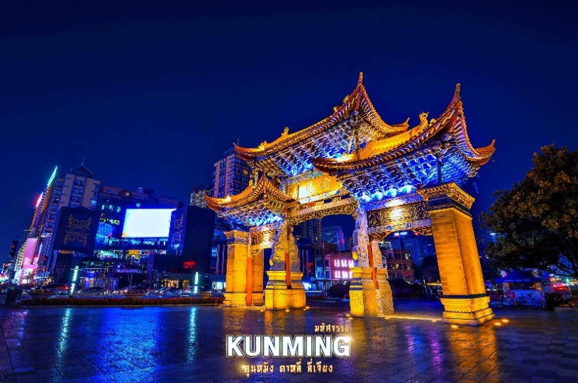
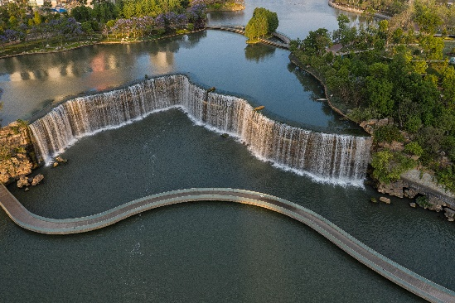
นำท่านชม ตำหนักทอง โบราณสถานสำคัญของเมืองคุนหมิง ตั้งอยู่บริเวณเชิงเขาหมิงเฟิง ล้อมด้วยแนวกำแพงและหอคอยเหมือนเป็นป้อมปราการ เป็นอาคารที่มีสีทองวาววับจากทองเหลืองในส่วนของผนังและหลังคา ภายในมีรูปปั้นทองของ เทพเจ้าเสวียนอู่ เทพเจ้าลัทธิเต๋าเป็นองค์ประธาน จากนั้นนำท่านชมความยิ่งใหญ่ของ สวนน้ำตกคุนหมิง ถือเป็นสถานที่ท่องเที่ยวพักผ่อนหย่อนใจยอดฮิตของชาวเมืองคุนหมิง สวนสาธารณะขนาดใหญ่ที่ใช้เวลาสร้างกว่า 3 ปีด้วยกัน ภายในประกอบไปด้วยน้ำตกและทะเลสาบอีก 2 แห่ง ที่สร้างขึ้นด้วยฝีมือมนุษย์ ไฮไลท์ของสวนอย่างน้ำตกใหญ่ยักษ์ นำท่านไปยัง ซุ้มประตูม้าทองและซุ้มประตูไก่หยก ตั้งอยู่ที่จัตุรัสใจกลางเมืองคุนหมิง มีอายุร่วม 400 ปี ภาษาจีนเรียกว่า “จินหม่าและปี้จี” จนเป็นที่มาของชื่อถนนแห่งนี้ ช่วงแดดร่มลมตก หากอากาศดีๆ จะมีนักร้อง นักแสดง มาทำการแสดงโชว์บริเวณนี้ สร้างบรรยากาศที่ครึกครื้น และไม่ควรลืมแวะเก็บภาพซุ้มประตูที่ประดับไฟสีทองอร่ามโดดเด่นอย่างมากในช่วงค่ำ ถือเป็นจุดเช็คอินที่ห้ามพลาด
ค่ำ บริการอาหารมื้อค่ำ ณ ภัตตาคาร (เมนูพิเศษ!! สุกี้เห็ด)
ที่พัก Zhong Yu Hotel หรือเทียบเท่า (โรงแรมระดับ 5 ดาว) (โรงแรมที่นำเสนอเป็นโรงแรมเสนอเบื้องต้นเท่านั้น ชื่อโรงแรมที่ท่านพักทางบริษัทจะทำการแจ้งพร้อมใบนัดหมาย 5-7 วันก่อนเดินทาง ขอสงวนสิทธิ์ในการปรับเปลี่ยนที่พัก ไปพักเมืองใกล้เคียงกรณีติดงานแฟร์หรือมีเทศกาล)
วันที่หกของการเดินทาง
วัดหยวนทง - สนามบินคุนหมิง - กรุงเทพฯ
เช้า บริการอาหารมื้อเช้า ณ โรงแรมที่พัก
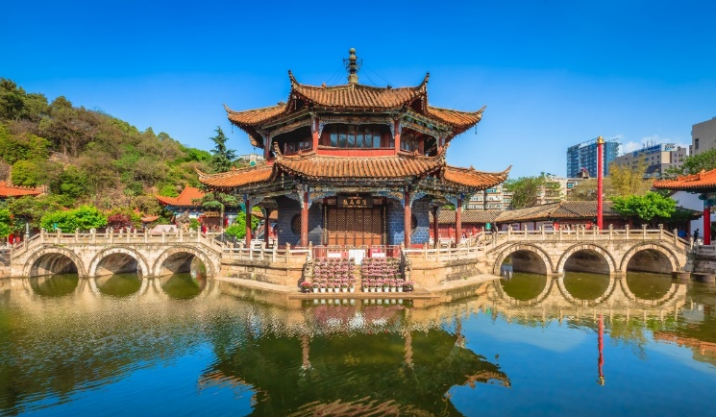
นำท่านเข้าชม วัดหยวนทง (Yuantong Temple) อารามทางพระพุทธศาสนาที่ใหญ่ที่สุดในคุนหมิงอายุเก่าแก่กว่า 1,200 ปี สร้างขึ้นมาตั้งแต่สมัยราชวงศ์ถัง เป็นวัดที่ใหญ่และเก่าแก่ของมณฑลยูนนาน ภายในวัดตกแต่งร่มรื่นสวยงามกลางลานมีสระน้ำขนาดใหญ่ มีสะพานข้ามไปสู่ศาลาแปดเหลี่ยมกลางสระด้านหลัง ภายในวัดเป็นศูนย์กลางของพระพุทธศาสนาถึง 3 นิกายหห ได้แก่ นิกายมหาญาณ นิกายหินญาณ และนิกายลามะของทิเบต
เที่ยง บริการอาหารมื้อกลางวัน ณ ภัตตาคาร
นำท่านเดินทางสู่สนามบิน
15.20 น. เหิรฟ้าสู่กรุงเทพฯโดยสายการบินไทย เที่ยวบินที่ TG 613 (เสิร์ฟอาหารบนเครื่อง)
16.30 น. เดินทางถึงกรุงเทพฯ...โดยสวัสดิภาพพร้อมความประทับใจ

********************* คุนหมิง ต้าหลี่ ลี่เจียง แชงกีล่า 6 วัน 5 คืน สายการบินไทย *********************

หมายเหตุ...โปรแกรมการเดินทางอาจเปลี่ยนแปลงได้ตามความเหมาะสม เนื่องจากสภาพ ลม ฟ้า อากาศ,การล่าช้าอันเนื่องมาจากสายการบิน และสถานการณ์ในต่างประเทศที่ทางคณะเดินทางในขณะนั้น เพื่อความปลอดภัยในการเดินทาง โดยบริษัทฯ ได้มอบหมายให้ หัวหน้าทัวร์ผู้นำทัวร์ มีอำนาจตัดสินใจ ณ ขณะนั้นทั้งนี้การตัดสินใจ จะคำนึงถึงผลประโยชน์ของหมู่คณะเป็นสำคัญ

อัตราค่าบริการ คุนหมิง ต้าหลี่ ลี่เจียง แชงกีล่า 6 วัน TG
ช่วงเวลาการเดินทาง | ผู้ใหญ่พัก  ห้องละ 2 ท่าน | เด็กอายุต่ำกว่า 12 ปี  พักกับผู้ใหญ่ 1 ท่าน  (เด็กมีเตียง) | เด็กอายุต่ำกว่า 12 ปี  พักกับผู้ใหญ่ 2 ท่าน  (เด็กไม่มีเตียงเสริม ) | พักท่านเดียว / ห้อง  จ่ายเพิ่ม
9 - 14 มิ.ย. 69 | 42,900 | 42,900 | 42,900 | 9,900
23 - 28 มิ.ย.69 | 42,900 | 42,900 | 42,900 | 9,900
14 - 19 ก.ค. 69 | 48,900 | 48,900 | 48,900 | 9,900
18 - 23 ส.ค. 69 | 48,900 | 48,900 | 48,900 | 9,900
15 - 20 ก.ย. 69 | 42,900 | 42,900 | 42,900 | 42,900
9 - 14 ต.ค. 69 | 45,900 | 45,900 | 45,900 | 9,900
10 - 15 พ.ย. 69 | 45,900 | 45,900 | 45,900 | 9,900
15 - 20 ธ.ค. 69 | 45,900 | 45,900 | 45,900 | 9,900
29 ธ.ค. 69 - 3 ม.ค. 70 | 52,900 | 52,900 | 52,900 | 9,900
19 - 24 ม.ค. 70 | 39,900 | 39,900 | 39,900 | 9,900
ไม่เอาตั๋วเครื่องบินหัก 8,000 บาท
**คณะออกเดินทางได้เมื่อมีจำนวนผู้เดินทางครบ 15 ท่านเท่านั้น**

อัตราค่าบริการนี้รวม
- ค่าตั๋วเครื่องบินไป-กลับ กรุงเทพฯ-คุนหมิง-กรุงเทพฯ สายการบินไทย (น้ำหนักกระเป๋า 23 กิโลกรัม)
- ค่ารถปรับอากาศนำเที่ยวตามระบุไว้ในรายการ พร้อมคนขับรถที่ชำนาญเส้นทาง
- โรงแรมที่พักตามระบุหรือเทียบเท่าในระดับเดียวกัน และราคาโรงแรมจะปรับขึ้น 3-4 เท่าตัว หากวันเข้าพักตรงกับงานเทศกาล เทรดแฟร์หรือการประชุม ต่างๆ อันเป็นผลที่ทำให้ต้องมีการปรับเปลี่ยนที่พัก โดยคำนึงถึงความเหมาะสมเป็นหลัก
- รวมออกซิเจนกระป๋อง ท่านละ 1 กระป่อง
- ค่าอาหารที่ระบุในรายการ ให้ท่านได้เลิศรสกับอาหารท้องถิ่นของประเทศจีน
- ค่าประกันอุบัติเหตุในการเดินทางวงเงินท่านละ 1,000,000 บาท
อัตราค่าบริการนี้ไม่รวม
- ค่าภาษีมูลค่าเพิ่ม 7 % และค่าภาษีหัก ณ ที่จ่าย 3 % (กรณีที่ท่านต้องการใบกำกับภาษี)
- ค่าใช้จ่ายส่วนตัว อาทิ ค่าโทรศัพท์ , ค่าซักรีด , ค่าเครื่องดื่มและอาหารนอกเหนือจากที่ระบุในรายการ
- ค่าผกผันของภาษีน้ำมันที่ทางสายการบินแจ้งเปลี่ยนแปลงกะทันหัน
- ค่าวีซ่าท่องเที่ยวแบบเดี่ยว กรณีทางรัฐบาลจีนประกาศยกเลิกฟรีวีซ่าสำหรับคนไทย
- ค่าทิปไกด์ท้องถิ่น และคนขับรถท่านละ 1,500 บาท/ท่าน/ทริป
- ค่าทิปหัวหน้าทัวร์จากเมืองไทย (ขึ้นอยู่กับน้ำใจและความพึงพอใจของท่านในการบริการ)
เงื่อนไขการสำรองที่นั่ง และการชำระเงิน
- กรุณาจองล่วงหน้าพร้อมชำระงวดแรก 22,000 บาท ก่อนการเดินทาง พร้อมส่งสำเนาหน้าหนังสือเดินทาง Passport มายังบริษัท และค่าใช้จ่ายส่วนที่เหลือกรุณาชำระก่อนการเดินทางไม่น้อยกว่า 14 วัน มิฉะนั้นจะถือว่าท่านยกเลิกการเดินทาง
- บริษัทฯขอสงวนสิทธิ์ยกเลิกการเดินทางก่อนล่วงหน้า 10 วัน ซึ่งจะเกิดขึ้นได้ก็ต่อเมื่อไม่สามารถทำกรุ๊ปได้อย่างน้อย 15 ท่าน ทางบริษัทฯ ยินดีคืนเงินให้ทั้งหมด หรือจัดหาคณะทัวร์อื่นให้ ถ้าท่านต้องการ
- บริษัทฯขอสงวนสิทธิ์ที่จะเปลี่ยนแปลงรายละเอียดบางประการในทัวร์นี้ เมื่อเกิดเหตุจำเป็น สุดวิสัย จนไม่อาจแก้ไขได้ และจะไม่รับผิดชอบใดๆ ในกรณีที่สูญหาย สูญเสียหรือได้รับบาดเจ็บ ที่นอกเหนือความ รับผิดชอบของหัวหน้าทัวร์และเหตุสุดวิสัยบางประการเช่น การนัดหยุดงาน ภัยธรรมชาติ การจลาจล ต่างๆ
- เนื่องจากรายการทัวร์นี้เป็นแบบเหมาจ่ายเบ็ดเสร็จ หากท่านสละสิทธิ์การใช้บริการใดๆตามรายการ หรือถูกปฏิเสธการเข้า และออกประเทศไม่ว่าในกรณีใดก็ตาม ทางบริษัทฯ ขอสงวนสิทธิ์ไม่คืนเงินในทุกกรณี
- เมื่อท่านได้ชำระเงินมัดจำหรือทั้งหมด ไม่ว่าจะเป็นการชำระผ่านตัวแทนของบริษัทฯ หรือชำระโดยตรงกับทางบริษัทฯ ทางบริษัทฯ จะขอถือว่าท่านรับทราบและยอมรับในเงื่อนไขต่างๆของบริษัทฯ ที่ได้ระบุไว้โดยทั้งหมด
- ทางบริษัทเริ่มต้น และจบ การบริการ ที่สนามบินสุวรรณภูมิ กรณีท่านเดินทางมาจากต่างจังหวัด หรือต่างประเทศ และจะสำรองตั๋วเครื่องบิน หรือพาหนะอย่างหนึ่งอย่างใดที่ใช้ในการเดินทางมาสนามบิน ทางบริษัทจะไม่รับผิดชอบค่าใช้จ่ายในส่วนนี้ เพราะเป็นค่าใช้จ่ายที่นอกเหนือจากโปรแกรมการเดินทางของบริษัท ฉะนั้นท่านควรจะให้กรุ๊ป FINAL 100% โดยมีเอกสารแจ้งการนัดหมายการเดินทางส่งไปถึงท่านเป็นที่เรียบร้อยแล้ว ท่านจึงสามารสำรองยานพาหนะได้
- ตั๋วเครื่องบินที่ใช้ในการเดินทางไม่สามารถ Refund หรือเลื่อนวันกลับ หรือเปลี่ยนแปลงการเดินทางได้ กรณีท่านจะกลับก่อนหรือเลื่อนวันเดินทางกลับ กรุณาติดต่อสอบถามเจ้าหน้าที่ก่อนการเดินทาง มิฉะนั้นท่านจะต้องซื้อตั๋วใหม่เองในกรณีไม่เดินทางไป และกลับตามโปรแกรมที่ท่านซื้อจากทางบริษัท เนื่องจากเป็นคุณสมบัตรของตั๋วที่ออกมาจากทางสายการบิน
เงื่อนไขการยกเลิก
- ยกเลิกการเดินทางก่อน 30 วันขึ้นไป คืนเงินค่าทัวร์เต็มจำนวน (ทางบริษัทขอเก็บค่าใช้จ่ายที่เกิดขึ้นจริงเพื่อการเตรียมการจัดนำเที่ยว เช่น ค่าตั๋วเครื่องบิน ค่าวีซ่า หรือค่าโรงแรม และอื่นๆที่จ่ายไปแล้วและเรียกคืนไม่ได้)
- ยกเลิกการเดินทาง 15 - 29 วัน ก่อนวันเดินทาง คืนเงินมัดจำ 50% (ทางบริษัทขอเก็บค่าใช้จ่ายที่เกิดขึ้นจริงเพื่อการเตรียมการจัดนำเที่ยว เช่น ค่าตั๋วเครื่องบิน ค่าวีซ่า หรือค่าโรงแรม และอื่นๆที่จ่ายไปแล้วและเรียกคืนไม่ได้)
- ยกเลิกการเดินทางน้อยกว่า 15 วัน ทางบริษัทขอสงวนสิทธิ์ เก็บค่าใช้จ่ายทั้งหมดตามราคาทัวร์ ที่ระบุไว้ในโปรแกรมทัวร์
- กรณีถูกปฏิเสธในการ เข้า-ออกประเทศ (เช่น ถูกเจ้าหน้าที่ตรวจคนเข้าเมือง หรือ ตม. ปฏิเสธการเดินทาง)ขอสงวนสิทธิ์ ไม่คืนเงินค่าใช้จ่ายทั้งหมด (ทางบริษัทขอเก็บค่าใช้จ่ายที่เกิดขึ้นจริงเพื่อการเตรียมการจัดนำเที่ยว เช่น ค่าตั๋วเครื่องบิน ค่าวีซ่า หรือค่าโรงแรม และอื่นๆที่จ่ายไปแล้วและเรียกคืนไม่ได้)
- กรณี เจ็บป่วย จนไม่สามารถเดินทางได้ ผู้เดินทางต้องมีหลักฐานใบรับรองแพทย์ ที่ระบุชัดเจนว่าอาการเจ็บป่วยนั้นรุนแรงจนแพทย์วินิจฉัยว่าไม่สามารถเดินทางได้จริง (ทางบริษัทขอเก็บค่าใช้จ่ายที่เกิดขึ้นจริงเพื่อการเตรียมการจัดนำเที่ยว เช่น ค่าตั๋วเครื่องบิน ค่าวีซ่า หรือค่าโรงแรม และอื่นๆที่จ่ายไปแล้วและเรียกคืนไม่ได้)
- กรณี ถูกปฏิเสธวีซ่าจากสถานทูต(วีซ่าไม่ผ่าน) ไม่สามารถเดินทางได้ (ทางบริษัทขอเก็บค่าใช้จ่ายที่เกิดขึ้นจริงเพื่อการเตรียมการจัดนำเที่ยว เช่น ค่าตั๋วเครื่องบิน ค่าวีซ่า หรือค่าโรงแรม และอื่นๆที่จ่ายไปแล้วและเรียกคืนไม่ได้)

********************* คุนหมิง ต้าหลี่ ลี่เจียง แชงกีล่า 6 วัน สายการบินไทย *********************

